**РАБОТА НА WINDOWS**

Установила заранее имя и почту пользователя. Выводом проверила:

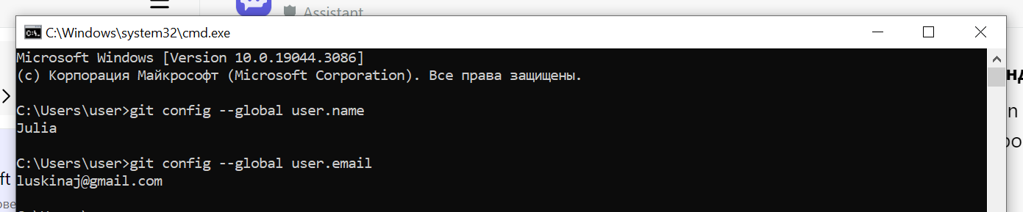

На рабочем столе я создала папку test c файлом first.txt в ней.

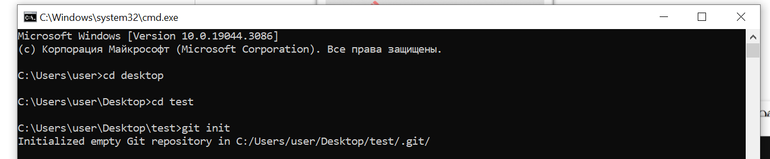

Происходит создание скрытой директории .git. Когда вы выполняете **git init**, Git создает скрытую директорию .git в текущей папке. Эта директория содержит все внутренние файлы и папки, необходимые для управления версиями вашего проекта.



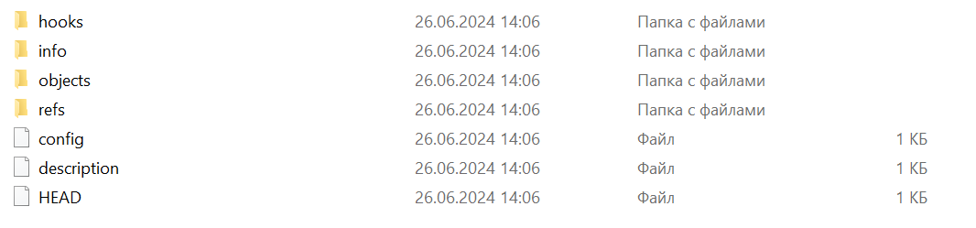

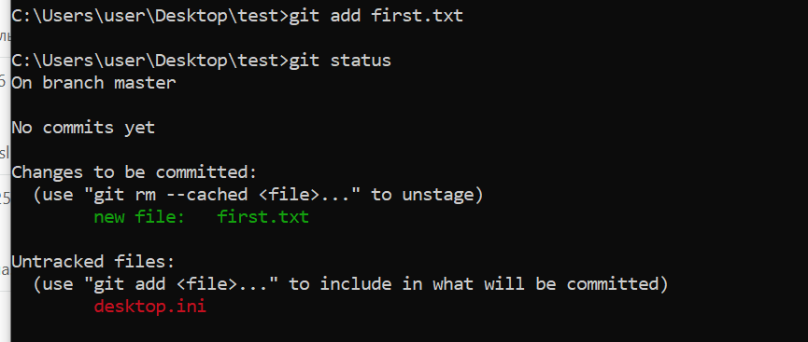

Мы выполнили команду **git add** first.txt в директории C:\Users\user\Desktop\test. Это добавляет файл first.txt в область подготовки (staging area). Затем выполнили **git status**, чтобы проверить состояние рабочего каталога. Вывод команды показывает следующее:

- Вы находитесь на ветке master (это стандартная ветка, если вы не создавали других).

- Еще нет ни одного коммита в этом репозитории (так как указано "No commits yet").

- Файл first.txt находится в разделе "Changes to be committed" - это означает, что он был добавлен в область подготовки и будет включен в следующий коммит.

- Файл desktop.ini находится в разделе "Untracked files" - это значит, что Git еще не отслеживает изменения в этом файле, и нужно будет добавить его с помощью git add, если мы хотим включить его в коммит.

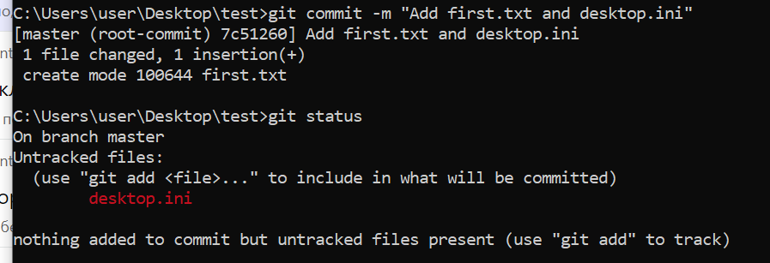

**git commit** -m "Add first.txt and desktop.ini": это команда, которая создает новый commit в локальном репозитории Git. Параметр `-m` позволяет указать сообщение для этого коммита. Сообщение коммита "Add first.txt and desktop.ini" описывает, что было сделано в этом коммите.

[master (root-commit) 7c51260]: это строка, которая показывает информацию о новом коммите: master - название ветки, в которой был создан коммит, (root-commit) - это первый коммит в ветке, так как репозиторий был недавно инициализирован, 7c51260 - это хеш-идентификатор коммита, который используется для уникальной идентификации изменений.

1 file changed, 1 insertion(+): это информация о том, какие файлы были изменены в этом коммите. В данном случае, 1 файл был изменен, и 1 строка была добавлена (вставлена) в этот файл.

create mode 100644 first.txt: это информация о том, что файл first.txt был создан в этом коммите. Режим 100644 означает, что файл имеет права доступа "read-write" для владельца, и "read-only" для группы и других пользователей.

В целом, этот вывод показывает, что был создан новый коммит, который добавляет файл `first.txt` в репозиторий. Теперь ваши изменения зафиксированы в локальном Git-репозитории.

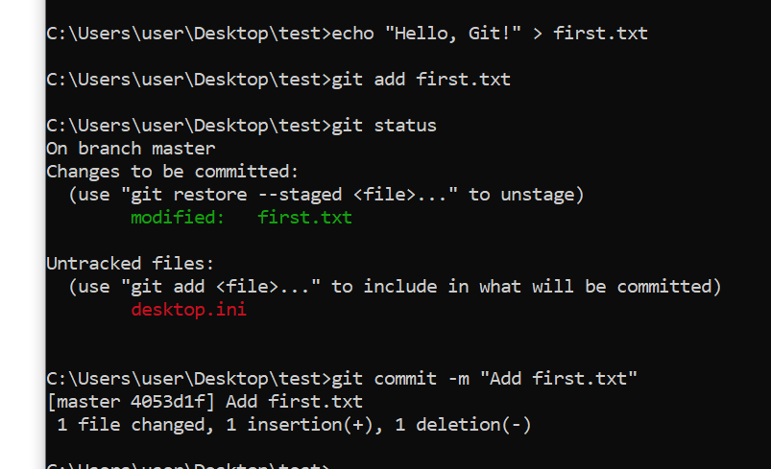

1 file changed, 1 insertion(+), 1 deletion(-):

Это информация о том, какие файлы были изменены в этом коммите.

В данном случае, 1 файл был изменен: 1 строка была добавлена (вставлена) и 1 строка была удалена.

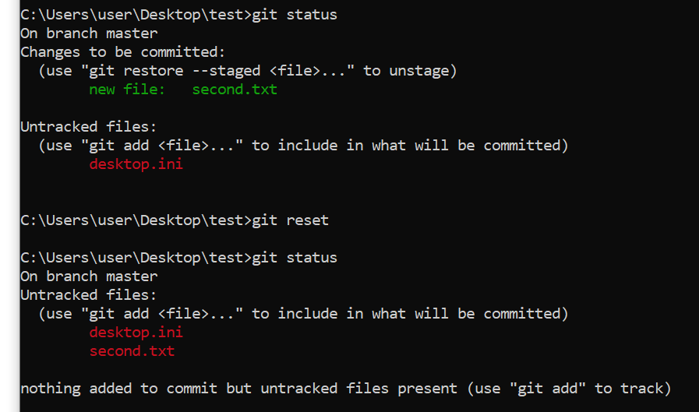

**git reset** second.txt - сбрасывает файл second.txt из индекса.